闽清县直单位货物（设备）竞价报价文件
附件一：
网上竞价竞价函
致：福建省承诚招标代理有限公司
根据贵方关于 （闽清县六都医院医用手术头灯等设备采购）、（2019-CCZB-MQZ001-2） 网上竞价项目及服务的采购文件，签字代表 （肖玲、销售经理）经正式授权并代表竞价方 （福州汇洋同创医药科技有限公司、福州市鼓楼区温泉街道东大路36号花开富贵A座13楼8K单元） 参与贵方组织的本此网上竞价活动，并提交以下文件正副本各一份。
（1）竞价一览表
（2）所供设备及安装质量的保证和售后服务承诺(包括维保)
（3）资格证明文件（企业营业执照、税务登记证、组织机构代码证、法人授权委托书、报价承诺书）
（4）按竞价须知要求提供的全部文件
（5）以 转账 形式提交的竞价保证金，金额为 叁仟 元。
据此函，签字代表宣布同意如下：
1、竞价方将按竞价招标文件规定履行合同责任和义务。
2、竞价方已详细审查全部竞价文件，包括修改文件（如有的话）以及全部参考资料和相关附件。我们完全理解并同意放弃对这方面有不明及误解的权利。
3、保证依据竞价招标文件要求和我公司竞价书的承诺，及时与用户签订供货合同，按竞价书承诺的价格及时向福建省直单位提供高质量的产品和服务。
4、本项目竞价招标文件、竞价方的报价文件包括对售后服务的承诺对我方具有同等约束力。
5、获得竞价供货资格后若无法按约定条款履行义务或有拆、换设备及零件，贵方有权取消我方竞价供货资格，接受按政府采购有关法规对我方的处罚。
- 本竞价有效期自网上竞价报价文件递交截止时间起60个日历日。
7、如果在规定的竞价报价文件递交截止时间后，竞价方在竞价有效期内撤回竞价，其竞价保证金将被没收。
8、与本竞价有关的一切正式往来通讯请寄：
地址： 福州市鼓楼区温泉街道东大路36号花开富贵A座13楼8K单元
邮编：350000
电话： 18559897887 传真： /
竞价代表姓名、职务： 肖玲,销售经理
手机： 18559897887
竞价方全称（加盖公章）： 福州汇洋同创医药科技有限公司
日期 2019 年 3 月 27 日
附件二：
竞价一览表
竞价方全称（加盖公章）： 福州汇洋同创医药科技有限公司 竞价项目编号： 2019-CCZB-MQZ001-2
合同包 | 品目号 | 品目名称 | 货物名称 | 品牌型号 | 原产地 | 原产商全称 | 配置和参数 | 数量 | 单价 | 小计 | 合同签订时间、交货期、付款方式及其他
1 | 1 | 手术器械 | 医用手术头灯 | 韩国XENOSYSXD Light | 韩国 | 韩国Xenosys(株)式会社 | 1.总体要求：LED手术用头灯  2.电源参数  2.1.电源类型：超级锂电池  2.2.输入电压：直流5伏2安  2.3.运行功率：2.1瓦  2.4.电池运行时间，共计四档可调：  第一档：≥22小时  第二档：≥11小时  第三档：≥7.5小时  第四档：≥5.5小时  2.5.电池充电时间≤4小时（全部充满）  2.6.单块电池充电次数≥300次  2.7.单块电池最长手术时间≥22小时  3.头灯参数  3.1.光强（流明）四挡可调  第一档9000lm  第二档16000lm  第三档23000lm  第四档29000lm  3.2.光照直径≥80mm（光照直径（毫米）@WD400mm  3.3.重量≤30.0g  3.4.色温≥6000K  3.5.头灯寿命≥50000小时  4.主要配置：  控制单元（电池一体）1个、直流电充电器1个,LED灯头组件1个、衣服夹1个、螺丝刀1个、能夹1个 | 2盏 | 24900元 | 49800元 | 成交通知书发出之日起3个工作日内签订合同。交货时间：成交通知书发出之日起10个工作日内送货至用户指定地点并完成安装调试。付款方式：货物验收合格后付货款总额的95%，余款5%一年后无质量问题付清。售后服务：设备保修一年，在保修期内免费提供所需配件及上门维修服务。
1 | 2 | 医用光学仪器 | 医用手术放大镜 | 韩国XENOSYS LOOKS2500 | 韩国 | 韩国Xenosys(株)式会社 | 1. 放大倍数：2.5倍  2. 重量：不大于41.0g  3. 工作距离40cm时的视野直径不小于18cm  4. 景深：≥20cm，完美的景深，提供真实的色彩还原  5. 要求：手术视野中无丝豪变形，无手术疲劳及眩晕发生  6. 镜框：纯钛  7. 镜腿：醋酸纤维素  8. 放大镜主体（滚筒）：聚碳酸酯  眼镜镜片&放大镜镜片：MR | 1盏 | 24900元 | 24900元 | 成交通知书发出之日起3个工作日内签订合同。交货时间：成交通知书发出之日起10个工作日内送货至用户指定地点并完成安装调试。付款方式：货物验收合格后付货款总额的95%，余款5%一年后无质量问题付清。售后服务：设备保修一年，在保修期内免费提供所需配件及上门维修服务。
总价：柒万肆仟柒佰元整（大写） ￥：74700.00（小写）

竞价代表签字： 肖玲 职务： 销售经理
日期： 2019年3月27日
附件三：
所供设备及安装质量的保证和售后服务承诺
（韩国XENOSYS手术辅助照明灯、医用放大镜）

一：保证所有提供的产品由原产地-韩国XENOYS CO.,LTD厂家提供。其质量，规格，性能和制造标准符合竞标文件相一致。
- 保证所购设备必须的零部件的充分供应。
- 质量保证期：为壹年整（从验收合格之日起计）。在此期间，由于产品设计，制造安装和材料缺陷故障，在收到通知后（电话或书面），立即作出反应给予免费修理或更换有缺陷的产品，以达到技术条件规定的要求。
- 厂家对所提供的产品：
- 在送货时进行安装调试，对操作人员做认真的现场操作，保养培训，使产品在正确安装，正确操作和保养的情况下可靠和安全运行。
- 在质保期内对其进行定期维护，及时解决存在的问题。
- 在质保期外对其进行终身维护。具备一定的维修相应效率，即接到用户通知后，二十四小时内作出反应，并有效解决问题。

竞价方全称：（加盖公章）福州汇洋同创医药科技有限公司
竞价方代表签名：肖玲
附件四：
法定代表人授权书（原件）
福州汇洋同创医药科技有限公司 （竞价方全称）法人代表授权肖玲（竞价方代表）为竞价方代表，参加贵方组织的闽清县六都医院医用手术头灯等设备采购项目（竞价文件编号2019-CCZB-MQZ001-2）竞价采购活动，全权代表我方处理与本批竞价采购活动有关的一切事宜。（附法人身份证复印件和被授权人身份证复印件）
法定代表人签字：席春华
被授权人签字：肖玲
被授权人职务： 销售经理
竞价方全称（加盖公章）： 福州汇洋同创医药科技有限公司
2019 年3 月 27日
附法人代表和被授权人身份证复印件。（此项上传竞价文件时无需扫描，递交竞价文件
时附上）
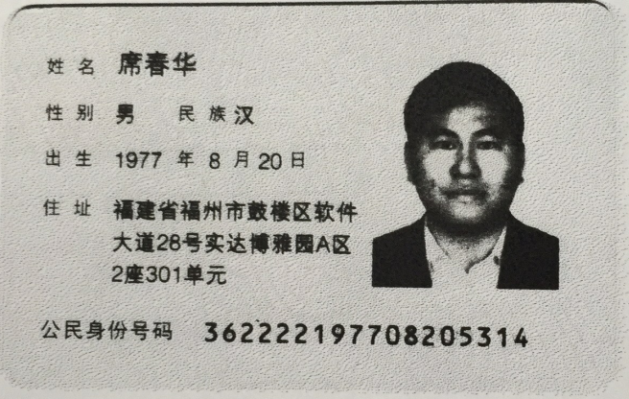

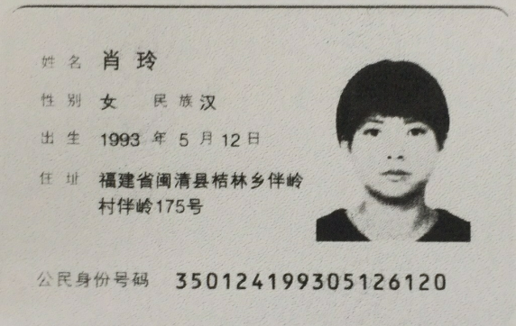
附件五
招标代理服务费承诺书

致：福建省承诚招标代理有限公司：
我们在贵司组织的 闽清县六都医院医用手术头灯等设备采购 项目（项目编号： 2019-CCZB-MQZ001-2 ）的网上竞价活动中，如获成交。我们保证在领取网上竞价采购通知书的同时按中标金额的1.5%向贵司缴纳中标服务费。
我方如违约，愿接受按上述承诺金额的200%在投标保证金或货款中扣缴。

特此承诺！

竞价方全称（加盖公章）：福州汇洋同创医药科技有限公司
地址：福建省福州市鼓楼区温泉街道东大路36号花开富贵A座13楼8K单元 邮编：350000
电话：18559897887 传真：无
竞价方授权代表签字：肖玲
日期：2019年3月27日

附件六
报价方应交的其它资料

1、资格证明文件：企业营业执照、税务登记证、组织机构代码证（含组织机构代码证年度申报报告表复印件）
（按统一代码制度登记的报价人，则提供统一社会信用代码营业执照副本复印件）
（此项上传竞价文件时无需扫描，递交竞价文件时附上）
